請先加model libary

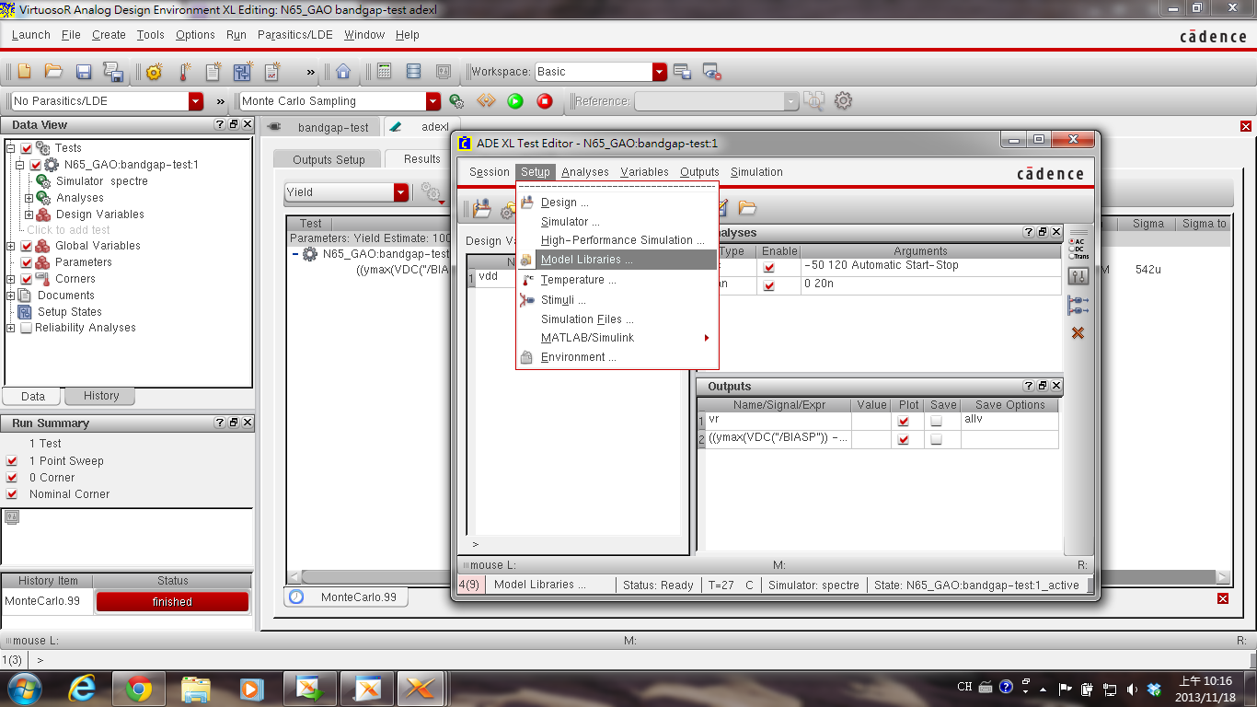

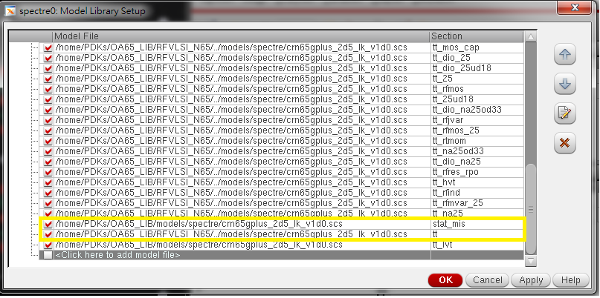

最後請確保schematic裡的mos請都換成有mac這顆

例: nch $→$ nch_mac

pch_lvt $→$ pch_lvt_mac

就能正常跑模擬了。  
  
靖智